5.2 模型的表现形式
3D物体可以通过三角形网格近似地模拟表示，三角形是构成物体模型的基本单位。图5.7说明，我们可以通过三角形网格来模拟真实世界中的任何3D物体。一般来说，网格的三角形密度越大，模拟出来的效果就越好。当然，我们使用的三角形越多，所要求的硬件性能也就越高，所以必须根据应用程序目标用户的硬件性能来决定模型的精度。除三角形外，有时还需要绘制点和直线。例如，通过绘制一系列1像素宽的短线段可以模拟出一条平滑曲线。
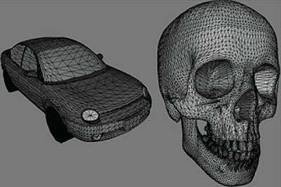
图 5.7：（左）由低密度三角形网格模拟的轿车。（右）由高密度三角形网格模拟的头骨。
图5.7中的大规则三角形网格说明了一件事情：要以手工方式编写一个3D模型的三角形列表是一件极其困难的事情。除了最简单的模型外，所有的模型都是用专门的3D建模软件生成的。这些建模软件提供了可视化的交互环境以及非常丰富的建模工具，用户可以使用些软件来创作复杂而逼真的网格模型，整个建模过程非常简单，很容易就能学会。现在在游戏开发领域中较为流行的建模软件有：3ds Max（http://usa.autodesk.com/3ds-max/）、LightWave 3D（http://www.newtek.com/lightwave/）、Maya（http://www.autodesk.com/maya）和Softimage XSI（www.softimage.com）和Blender（http://www.blender.org/）。不过，在本书的第一部分中，我们仍会通过手工方式或数学公式生成一些非常简单的3D模型（例如，使用参量公式可以很容易地生成圆柱体和球体的三角形列表）。在本书的第三部分中，我们会讲解如何载入和显示由3D建模软件导出的3D模型。

